Экскурсионный групповой тур:
«Гранд тур: Вся Шри - Ланка» - 7 дней
Стоимость тура указана при двухместном размещении (за двоих в двухместном номере и соответственно категории отеля). Одноместное размещение рассчитывается по запросу.
Размещение в отелях 3* - 1790 $
Размещение в отелях 4* - 1830 $
Размещение в отелях 5* - 1880 $
*Оплата производиться в рублях по текущему курсу поставщика на момент совершения платежа

Экскурсионный тур включает 12 экскурсий и посещение ключевых достопримечательностей Шри-Ланки, и посещение фольклорного культурного шоу. Вы увидите столицу – Коломбо, посетите древнюю столицу Анурадхапура, Пещерный Храм Дамбулла и Храм Священного Зуба Будды, Сигирия - Крепость в небесах «Львиная скала», Полоннарувуру - была древней столицей Шри Ланки, посетите Сад Специй и Фабрику батика, Королевский Ботанический. Посетите Галле и Ялу где совершите сафари на джипах по парку дикой природы, изюминкой экскурсионного тура будет посещение Нувара Элия. А также, Канди — это последняя столица Ланкийских Королей и так же является объектом мирового наследия ЮНЕСКО.

Подробнее объекты посещения см. ниже в программу тура
Это увлекательное путешествие познакомит вас традициями Шри - Ланки и природными красотами.
Приготовьтесь удивляться и фотографировать – в этом путешествии вам точно не захочется выключать камеру.

Просьба ознакомиться с программой. Обращаем внимание, данный тур может быть проведен как индивидуально, так и с группой. Даты групповых туров, просьба уточнять у менеджеров.
В стоимость тура включено:
- Размещение в отелях на базе HB (завтрак + ужин), ужин в день заезда, завтрак в день выезда
- Трансфер* на кондиционированном авто с русскоговорящим гидом
- Входные билеты на посещение мест, указанных в программе
- Государственный налог
Дополнительно оплачивается:
- Обед
- Разрешение на фото и видео съемку
- Личные расходы
- Размещение в пляжном отеле до начала экскурсионного тура и после окончания экскурсионного тура
- Виза
- Питание, не указанное в таблице экскурсионного тура
- Чаевые
- Страховка от невыезда (по желанию, оплачивается дополнительно)
- Авиаперелет из РФ (GDS, по желанию. Тариф рассчитывается на момент бронирования)
*Трансфер включен только до района Коломбо*
Программа тура «Гранд тур: Вся Шри - Ланка» - 7 дней
День 1. АЭРОПОРТ / КОЛОМБО
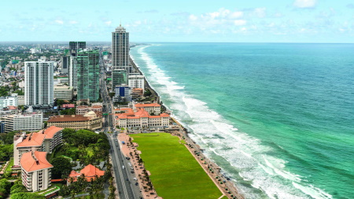
- Прибытие в Международный Аэропорт Коломбо.
- Теплая встреча и традиционное приветствие в лобби Аэропорта с представителем компании и русскоязычным гидом.
- Переезд в Коломбо. Обзорная экскурсия по городу и шоппинг.
Коломбо — город с населением 1,5 млн. человек, является политическим и коммерческим центром страны. С одной стороны, Коломбо - это наследие португальцев, голландцев и англичан, которое дает о себе знать в храмах и монументах, именах и религиях, одежде, еде и поверхностном знании их языков. С другой стороны, это современные здания шумных коммерческих и торговых районов, и 5-ти звездные отели с ночными клубами и развлечениями. Именно это удивительное смешение культур и религий, времен и народов оставили свой отпечаток на неповторимом облике города, где старинные особняки колониального стиля соседствуют как с небоскребами, так и с древними восточными храмами.
- Ужин и ночь в Коломбо.
День 2. КОЛОМБО / АНУРАДХАПУРА
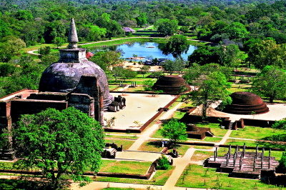
- После завтрака переезд в древнюю столицу Анурадхапура.
В 1820 году английский охотник обнаружил в джунглях руины огромного города Анурадхапура, о существовании которого говорилось в старинных книгах буддистских монахов. В начале 20 столетия начались первые серьезные археологические раскопки, которые продолжаются и в наше время. Археологи подтверждают, что первые поселения человека в районе Анурадхапуры относятся к V веку до нашей эры.
- Ужин и ночь в отеле Анурадхапура.
День 3. СИГИРИЯ / ПОЛОННАРУВА
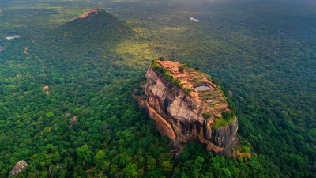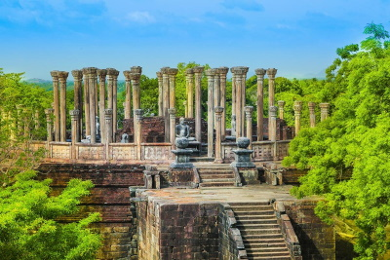
- После завтрака переезд в Сигирия.
- Поездка в Полоннаруву.
- Вечером подъем на скалу Сигирия (V вв .н.э)
Крепость в небесах. Живописная гора, также известная как «Львиная скала», является одной из главных достопримечательностей страны. На высоте около 200 м король Кассапа в V веке возвел дворец, вход в который «охранял» огромный каменный лев. Из древних описаний — фронтон дворца, выстроенного из мрамора и окруженного садами и водоемами, был выложен драгоценными камнями. Хорошо сохранился гигантский королевский трон. Из древних описаний также упоминаются галерея с фресками и «зеркальная стена», отполированную с помощью минерала. Фрески, изображающие «небесных дев» сохранили свои яркие цвета. К сожалению, из 500 фресок сохранились только 18. Памятник находится под охраной ЮНЕСКО.
Полоннарува была древней столицей Шри Ланки, основанной в XI- XII вв. н.э, так же это объект мирового наследия ЮНЕСКО. Эпоха влияния Полоннарувы началась с упадка Анурадхапуры, другой древней столицы. В эпоху своего расцвета город был окружен тремя защитными стенами, украшен превосходными садами, парками и множеством святынь. Здесь Вы увидите знаменитые руины королевского дворца Гал Вихара где располагаются великолепные статуи Будды. Четыре статуи Будды в различных позах высечены в гранитной скале. Несмотря на колоссальные размеры, скульптуры очень реалистичны.
- Возвращение в отель.
- Ужин и ночь в Сигирия.
День 4. СИГИРИЯ / КАНДИ
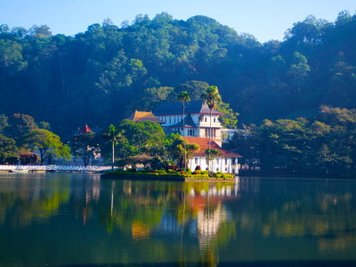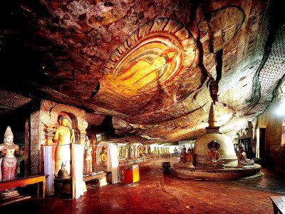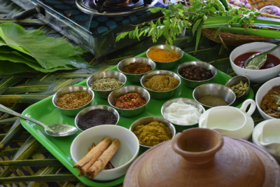
- После завтрака переезд в Канди
- По дороге посещение древнего Пещерного Храма в Дамбулла
- Посещение Храма Священного Зуба Будды
- Сада специй
- Фабрики батика
- Вечером культурное шоу национальный танцев
Пещерный Храм Дамбулла был основан по приказу короля Валагамбаху в I вв. до н.э. и является объектом мирового наследия ЮНЕСКО. Это самый известный горный храм Шри Ланки. Храм, состоит из пяти пещер и известен самым большим собранием статуй Будды (некоторым из них свыше 2000 лет). Цветные фрески украшают потолок и стены храма, здесь отображены главные моменты жизни Будды: его рождение, отречение от царской жизни, прозрение, семь недель после озарения, чтение первой проповеди, уход в блаженство Нирваны...
Посещение Сада Специй в Матале, где Вы сможете увидеть различные виды специй, растущих на Шри Ланке. Здесь Вы сможете наблюдать за ростом специй, и узнаете много интересной информации о процессе обработки и дальнейшего изготовления аюрведической продукции.
Канди — это последняя столица Ланкийских Королей и так же является объектом мирового наследия ЮНЕСКО.
Расположенный в горном массиве на высоте 488 м над уровнем моря, город очень живописен. Название «Канди» — это блеск и великолепие. Множество легенд, традиций и фольклора до сих пор бережно хранятся жителями города. Канди и по сей день является культурной столицей страны.
В центре города, около озера, находится храм Далада Малигава, где хранится главная реликвия страны — Священный Зуб Будды. Раз в году, во время красочного фестиваля-шествия Эсала Перахера, который проходит в конце июля — начале августа, святыня, покоящаяся на спине главного слона храма, выносится на всеобщее обозрение. В шествии, проходящем по улицам города, участвуют десятки слонов, покрытых яркими попонами с колокольчиками и иллюминацией, сотни танцоров, акробатов. Посещение Храма Зуба Будды.
- Ужин и ночь в Канди.
День 5. ПЕРАДЕНИЯ / НУВАРА ЭЛИЯ
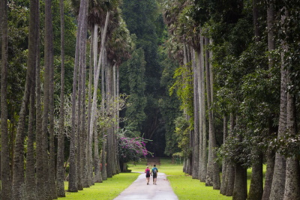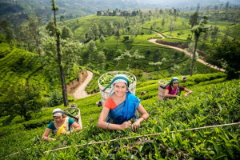
- После завтрака переезд в Нувара Элия.
- По пути посещение Королевского Ботанического сада в Перадении.
Посещение Королевского Ботанического Сада в Перадении, основанный в 1374г как сад для отдыха королей, правивших в Гампола и Канди. Здесь на 147 акрах сказочного мира собраны более 500 разновидностей редких местных и привезенных из различных стран- деревьев, растений и цветов, в том числе редкие виды пальм, целебные и пряные травы, более 300 видов орхидей и 175 видов пальм. Сад известен своей аллеей мемориальных деревьев, посаженных выдающимися личностями разных эпох. Среди прочих есть деревья, высаженные Николаем II и Юрием Гагариным.
Нувара Элия — Высокогорный курорт «город света», расположился на высоте 1884 м над уровнем моря у подножия горы Пидуруталагала, высочайшего пика Шри-Ланки. Мягкий благоприятный климат (среднегодовая температура +15 — +20 градусов), живописные луга и долины, горные пейзажи — все это сделало Нувара Элиию очень популярным курортом. Нувара Элию называют «Маленькая Англия». Отличная 18-луночная площадка для игры в гольф — одна из лучших в Юго-Восточной Азии — во всем мире известна истинным любителям этого вида спорта. В центре города расположен Парк Виктория, очаровательное место для пикника и отдыха. Южнее парка — ипподром, где проходят лошадиные бега в апреле. Озеро Грегори, южнее ипподрома, одна из достопримечательностей города.
- Ужин и ночь в отеле Нувара Элия.
День 6. НУВАРА ЭЛИЯ / ЯЛА
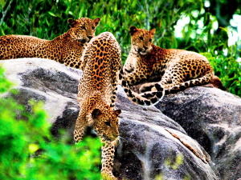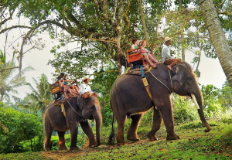
- После завтрака переезд в Яла.
- Джип сафари в Яла.
Яла находится в 309 км от Коломбо на юго-востоке побережья острова. Это один из старейших и самых крупных в стране национальных парков. На слегка холмистой местности, поросшей кустарником и мелколесьем, повсюду видны стада слонов, буйволов, кабанов, пятнистых оленей и других животных. Сафари на джипах по парку доставит массу впечатлений и удовольствия.
- Ужин и ночь в Яла.
День 7. ГАЛЛЕ
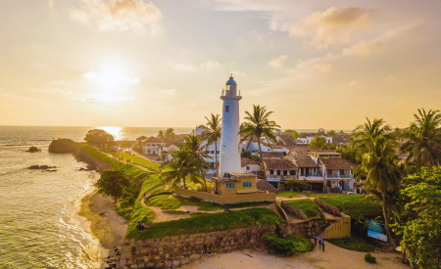
- После завтрака поездка в Галле на побережье и экскурсия по городу.
В 1663 году, голландцы построили форт (на месте разрушенного), который и сейчас находится в прекрасном состоянии и является одним из самых сохранившихся колониальных фортов в Азии. На территории форта был построен целый город: храмы, жилые и административные здания, маяк, тюрьма, спланированы улицы.
- Трансфер в аэропорт/ или переезд в отель на побережье

